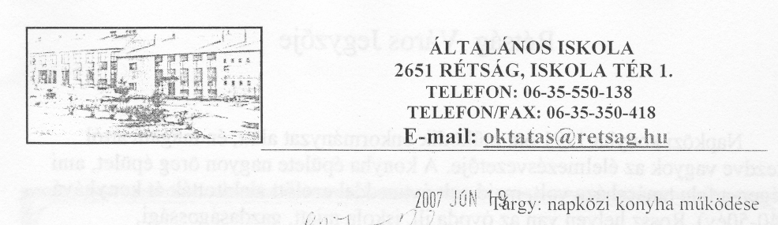
Tisztelt Jegyző Úr!
A 2007. június 14-én érkezett levelére tájékoztatásul az alábbiakat közlöm:
A Napközi konyha vezetőjének véleményét kikérve, a napközi konyha működésének felülvizsgálatakor a következő megállapításra jutottam:
- az épület elavult, öreg, nem alkalmas jelenlegi funkciójának betöltésére - felújitásra, korszerűsítésre szorul
- jelenlegi funkcióján kivül más feladatokat ellátni képtelen, alkalmatlan bevételt biztosító rendezvények fogadására
- a gépek elavultak, működtetésük költséges (energia, javítás)
- a személyzet létszáma az intézmények szétszórtsága, kiszolgálása miatt nem csökkenthető
A napközi konyha vezetőjének levelét mellékelve, véleményemet a következőkben összegzem
Azzal a tiszteletteljes javaslattal élek, hogy
A. A konyha kerüljön az intézmény területén belülre.
B, A gyermekétkeztetést oldjuk meg vállalkozó segítségével és az intézmény területén agy tálaló és étkező kerüljön kialakitásra.

Rétság, 2007-06-18
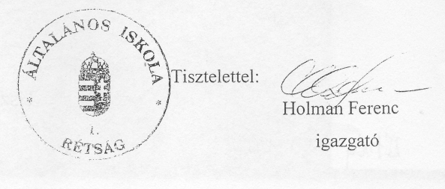

Rétság Város Jegyzője
Napközi konyha 1991 óta működik önkormányzat alatt, én magam attól kezdve vagyok az élelmezésvezetője. A konyha épülete nagyon öreg épület, ami régen a falu tanácsháza volt, majd sok évtizeddel ezelőtt alakították át konyhává (40-50év). Rossz helyen van az óvoda ill. iskola miatt, gazdaságossági, ételminőségi szempontokból. Lehetőségekhez mérten mindent megoldottunk. Az óvodát helyben látjuk el tízóraival, az ebédet és az uzsonnát egyszerre szállítjuk. Az iskolába hetente háromszor szállít a pékség tízórait, az iskolatej mellé. Ebédért a gyerekek csoportonként érkeznek. Az óvodás és iskolás gyerekek mellet, a város szociális étkezőit is mi látjuk el, a kapacitás kihasználása érdekében külső étkezőket is kiszolgálunk. Intézményünk elsősorban szociális intézmény, ami bizonyos kötöttségeket is jelent. Az étlap készítésénél figyelembe kell venni a gyerekek egészséges étkeztetését. Gyakori ellenőrzés alatt figyelik az ételek tápanyag-, fehérje-, szénhidrát-, vitamintartalmát. Évente kétszer ellenőriz a megyei ANTSZ, alkalomszerűen a fogyasztóvédelmi felügyeletek, évente több alkalommal a helyi ÁNTSZ ill. a rétsági önkormányzat. Ellenőrzések eredménye az étel minőségében, jó. Kifogást csak az épület állapotában találtak.
A nyersanyagnorma biztosítja a kívánt étel minőségét és mennyiségét, a normát éves szinten fel kell használni (ezért nem lehetséges a megtakarítás). A konyha gazdaságosságát csak az energiatakarékos gépekre cserében, és a helyiség, ablakok, ajtók szigetelésében látom, a kihasználtság érdekében bővítésre és felújításra szorulna. Ide értem különböző rendezvények lebonyolításának lehetőségét, felkéréseinket eddig mindig teljesítettük, egyházi rendezvényeket is vállaltunk. A konyha kapacitása 300 fő, amit majdnem el is értünk a tanítási időben.
Egy intézmény működtetéséhez különböző kötöttségek tartoznak, gyermekétkeztetésben még szigorúbbak a szabályok. Higiéniai szempontból nagyon kötöttek, ami nem ad lehetőséget a takarékosságra (víz-, vegyi anyag használat).
Kérem érveimet figyelembe venni és elfogadni, kérdéseivel fordulhat hozzám.
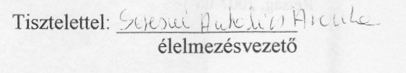
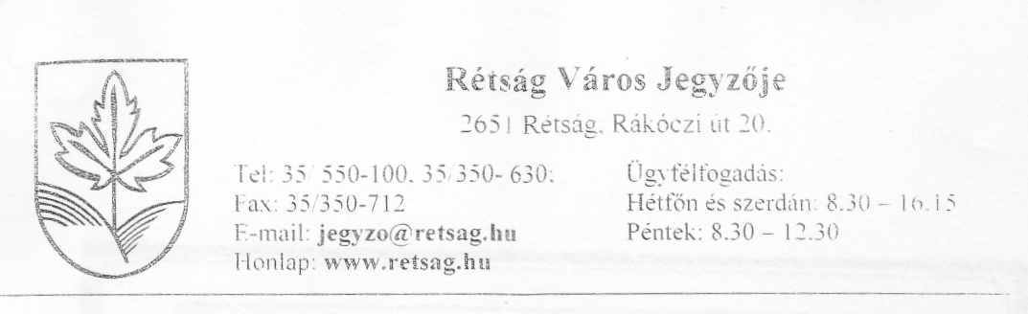
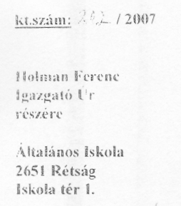
Tisztelt Igazgató 11r,
Tájékoztatom, hogy Rétság Város Önkormányzat %égviselő-testülete 57/2007 (V.31.) számú határozatával kimondta, hogy meg kell vizsgálni annak lehetőségeit, hogy a napközi konyha működése hogyan tehető gazdaságosabbá. A lehetőségeket kidolgozva a képviselő-testület következő ülésén elő kell terjes^{z}teni hogyan
Fentiek alapján kérem ()nt. hogy a napközi konyhai jelenlegi működéséréi! - minden részletre kiterjedően - 3 napon belül írásban tájékoztatni sziveskedjék. Egyúttal a gazdaságosság növelése érdeltében várom javaslatait
